Інформації з яких джерел більше довіряють українці і якими, на їхню думку, є критерії професійності журналістів

Методологія дослідження
Опитування проведено впродовж 26-30 липня 2022 року Київським міжнародним інститутом соціології (КМІС) спільно з Фондом «Демократичні ініціативи» імені Ілька Кучеріва на замовлення Комісії журналістської етики та за підтримки International Media Support (IMS). Методом телефонних інтерв’ю з використанням комп’ютера (computer-assisted telephone interviews, CATI) на основі випадкової вибірки мобільних телефонних номерів (з випадковою генерацією телефонних номерів та подальшим статистичним зважуванням) опитано 1000 респондентів, що мешкають у всіх регіонах України (крім АР Крим). Опитування проводилося з дорослими (у віці 18 років і старше) громадянами України, які на момент опитування проживали на території України (у межах, які контролювалися владою України до 24 лютого 2022 року). До вибірки не включалися жителі територій, які тимчасово не контролювалися владою України до 24 лютого 2022 року (АР Крим, м. Севастополь, окремі райони Донецької та Луганської областей), а також опитування не проводилося з громадянами, які виїхали закордон після 24 лютого 2022 року.
Формально за звичайних обставин максимальна статистична похибка такої вибірки (з імовірністю 0,95 і з врахуванням дизайн-ефекту 1,1) не перевищувала 3,5%.
За умов війни, крім зазначеної формальної похибки, додається певне систематичне відхилення. Зокрема, якщо ще в травні серед всіх опитаних нами респондентів 2,5-4% проживали на окупованих після 24 лютого територіях (і це відповідало відсотку тих, хто там проживає, бо генерація номерів телефонів була випадковою), то зараз через вимкнення окупантами телефонного зв’язку нам вдалося опитати менше респондентів, що проживають в окупованих населених пунктах, зокрема їх кількість становить 0,2%. Важливо зазначити, що хоча погляди респондентів, які проживали в окупації, дещо відрізнялися, але при цьому загальні тенденції були досить подібні. Тобто неможливість зараз опитати таких респондентів істотно не впливає на якість результатів. Є й інші фактори, що можуть впливати на якість результатів в умовах «воєнного часу».
Загалом, ми вважаємо, що отримані результати все одно зберігають високу репрезентативність та дають змогу досить надійно аналізувати суспільні настрої населення.

РЕЗУЛЬТАТИ ОПИТУВАННЯ
- Серед запропонованих джерел інформації роспонденти скоріше довіряють ЗМІ, де працюють професійні журналісти (40%), або ж окремим журналістам, які довели якість своїх матеріалів (30%). 12% віддають перевагу дописам блогерів та постам у соцмережах відомих людей. Жінки дещо частіше віддають перевагу ЗМІ з професійними журналістами (45%), ніж чоловіки (35,5%). Натомість чоловіки частіше довіряють окремим журналістам – 34,5%, серед жінок таких 27%. Зі зростанням рівня освіти простежується тенденція стосовно більшої довіри до конкретних журналістів – 34,5% проти 29% серед респондентів з середньою освітою.
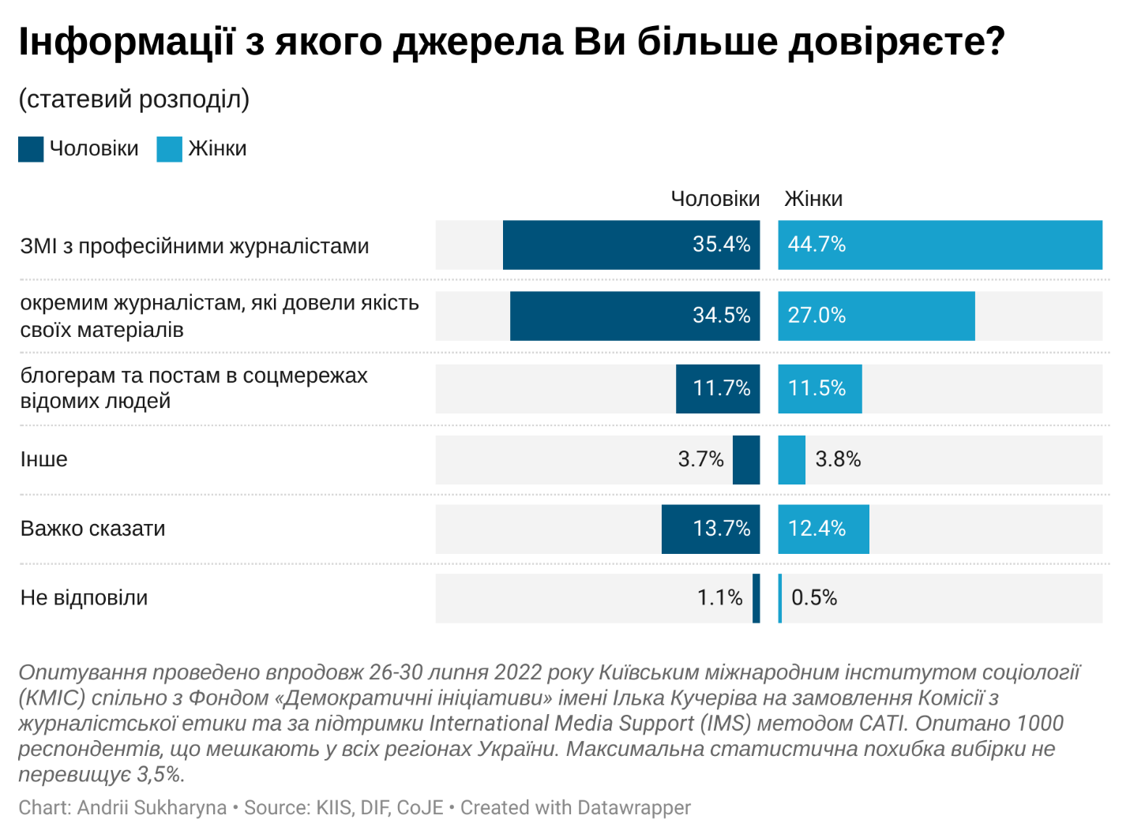
- Основними критеріями професійності журналіста респонденти назвали репутацію журналіста (55%) і якість самого матеріалу (54%). Інші критерії менш важливі для опитаних. 23% звертають увагу на репутацію медіа, а 8% на наявність журналістського посвідчення у певного автора. Чоловіки дещо частіше звертають увагу на репутацію журналіста, а жінки – на якість матеріалу. Стосовно репутації медіа – то на неї частіше, ніж серед інших груп, звертають увагу респонденти з вищою освітою – 29%.
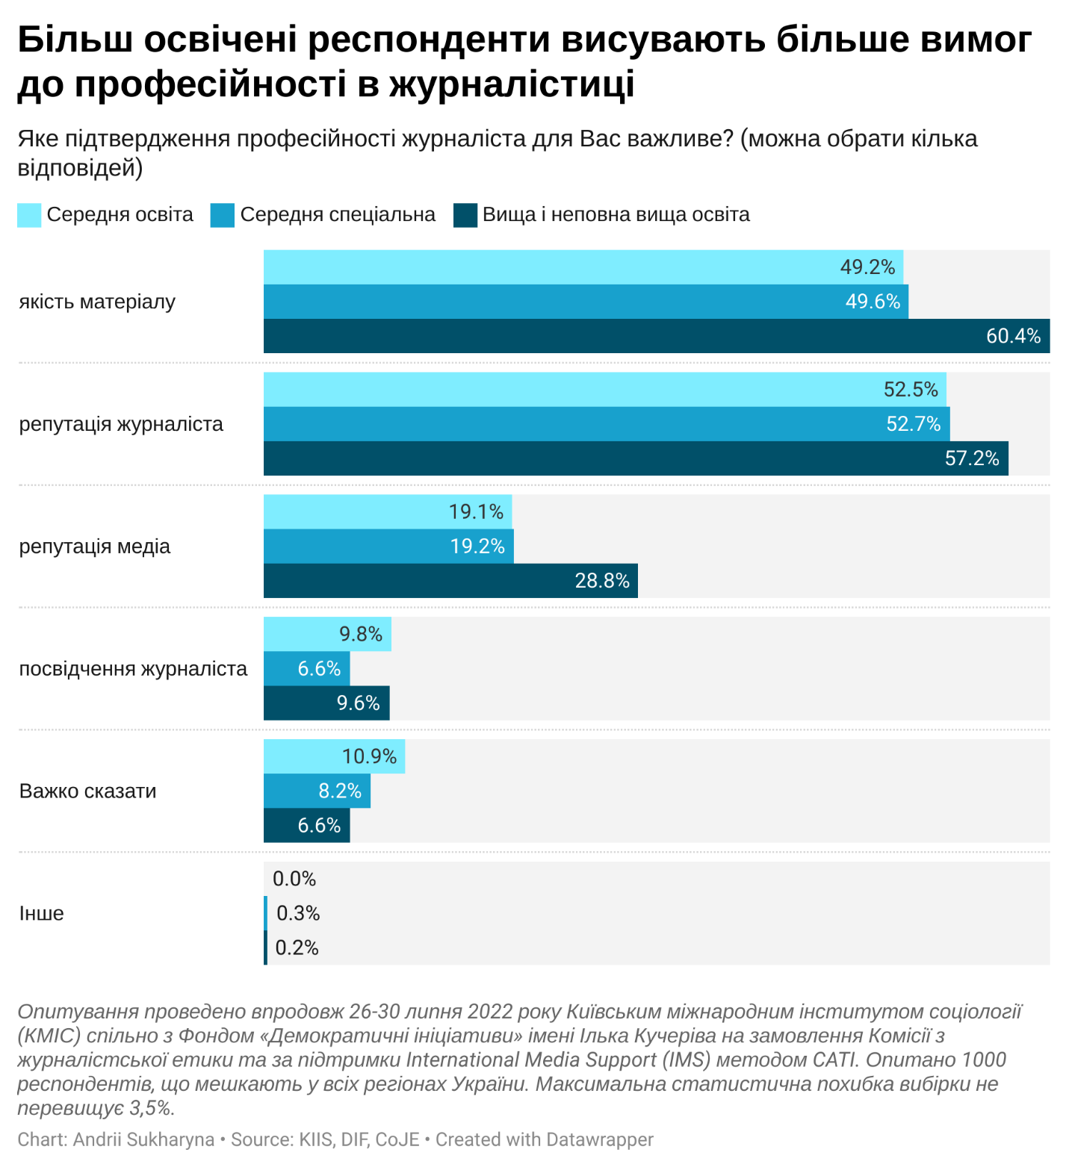

- Інформації з якого джерела Ви більше довіряєте? ТІЛЬКИ ОДНА ВІДПОВІДЬ МОЖЛИВА (% серед усіх респондентів)

Регіон: де проживали до 24 лютого 2022 року | Україна в цілому | Захід | Центр | Південь | Схід | Донбас
ЗМІ з професійними журналістами | 40 | 45 | 41 | 34 | 37 | 41
окремим журналістам, які довели якість своїх матеріалів | 30 | 23 | 35 | 37 | 30 | 28
блогерам та постам в соцмережах відомих людей | 12 | 15 | 10 | 6 | 14 | 10
Інше | 4 | 2 | 3 | 7 | 5 | 3
ВАЖКО СКАЗАТИ (НЕ ЗАЧИТУВАТИ) | 13 | 13 | 11 | 16 | 13 | 17
ВІДМОВА ВІДПОВІДАТИ (НЕ ЗАЧИТУВАТИ) | 1 | 1 | 1 | 0 | 1 | 0

- Яке підтвердження професійності журналіста для Вас важливе? МОЖНА ОБРАТИ ДЕКІЛЬКА ВІДПОВІДЕЙ (% серед усіх респондентів)

Регіон: де проживали до 24 лютого 2022 року | Україна в цілому | Захід | Центр | Південь | Схід | Донбас
посвідчення журналіста | 8 | 6 | 9 | 15 | 8 | 7
якість матеріалу | 54 | 47 | 58 | 46 | 56 | 70
репутація журналіста | 55 | 54 | 53 | 59 | 54 | 57
репутація медіа | 23 | 20 | 22 | 34 | 22 | 28
Інше | 0 | 0 | 0 | 0 | 0 | 0
ВАЖКО СКАЗАТИ (НЕ ЗАЧИТУВАТИ) | 8 | 9 | 7 | 8 | 9 | 10
ВІДМОВА ВІДПОВІДАТИ (НЕ ЗАЧИТУВАТИ) | 0 | 1 | 0 | 0 | 1 | 1

ДВОМІРНІ РОЗПОДІЛИ

- Інформації з якого джерела Ви більше довіряєте? ТІЛЬКИ ОДНА ВІДПОВІДЬ МОЖЛИВА (статевий розподіл)

 | Чоловіки | Жінки
ЗМІ з професійними журналістами | 35,4% | 44,7%
окремим журналістам, які довели якість своїх матеріалів | 34,5% | 27,0%
блогерам та постам в соцмережах відомих людей | 11,7% | 11,5%
Інше | 3,7% | 3,8%
ВАЖКО СКАЗАТИ (НЕ ЗАЧИТУВАТИ) | 13,7% | 12,4%
ВІДМОВА ВІДПОВІДАТИ (НЕ ЗАЧИТУВАТИ) | 1,1% | ,5%

Інформації з якого джерела Ви більше довіряєте? ТІЛЬКИ ОДНА ВІДПОВІДЬ МОЖЛИВА (розподіл за рівнем освіти)

 | Середня освіта | Середня спеціальна | Вища і неповна вища
ЗМІ з професійними журналістами | 46,2% | 47,1% | 35,8%
окремим журналістам, які довели якість своїх матеріалів | 29,1% | 29,1% | 34,4%
блогерам та постам в соцмережах відомих людей | 8,2% | 13,3% | 12,3%
Інше | 2,7% | 3,3% | 4,8%
ВАЖКО СКАЗАТИ (НЕ ЗАЧИТУВАТИ) | 13,2% | 6,4% | 12,3%
ВІДМОВА ВІДПОВІДАТИ (НЕ ЗАЧИТУВАТИ) | 0,5% | 0,8% | 0,5%

Інформації з якого джерела Ви більше довіряєте? ТІЛЬКИ ОДНА ВІДПОВІДЬ МОЖЛИВА (розподіл за типом населеного пункту (місце проживання до 24 лютого 2022 року)

 | Села та смт | Невеликі міста (до 100 тисяч) | Великі міста (понад 100 тисяч)
ЗМІ з професійними журналістами | 39,7% | 42,4% | 40,2%
окремим журналістам, які довели якість своїх матеріалів | 29,7% | 30,0% | 31,5%
блогерам та постам в соцмережах відомих людей | 13,0% | 7,6% | 11,6%
Інше | 3,2% | 5,9% | 3,4%
ВАЖКО СКАЗАТИ (НЕ ЗАЧИТУВАТИ) | 13,5% | 14,1% | 12,1%
ВІДМОВА ВІДПОВІДАТИ (НЕ ЗАЧИТУВАТИ) | 1,0% | 0,0% | 1,1%

Яке підтвердження професійності журналіста для Вас важливе? МОЖНА ОБРАТИ ДЕКІЛЬКА ВІДПОВІДЕЙ (статевий розподіл)

 | Чоловіки | Жінки
посвідчення журналіста | 4,8% | 11,2%
якість матеріалу | 51,1% | 56,2%
репутація журналіста | 60,0% | 50,0%
репутація медіа | 21,7% | 24,5%
Інше | 0,2% | 0,2%
ВАЖКО СКАЗАТИ (НЕ ЗАЧИТУВАТИ) | 7,0% | 9,4%
ВІДМОВА ВІДПОВІДАТИ (НЕ ЗАЧИТУВАТИ) | 0,7% | 0,4%

Яке підтвердження професійності журналіста для Вас важливе? МОЖНА ОБРАТИ ДЕКІЛЬКА ВІДПОВІДЕЙ (рівень освіти)

 | Середня освіта | Середня спеціальна | Вища і неповна вища освіта
посвідчення журналіста | 9,8% | 6,6% | 9,6%
якість матеріалу | 49,2% | 49,6% | 60,4%
репутація журналіста | 52,5% | 52,7% | 57,2%
репутація медіа | 19,1% | 19,2% | 28,8%
Інше | 0,0% | 0,3% | 0,2%
ВАЖКО СКАЗАТИ (НЕ ЗАЧИТУВАТИ) | 10,9% | 8,2% | 6,6%
ВІДМОВА ВІДПОВІДАТИ (НЕ ЗАЧИТУВАТИ) | 0,0% | 0,5% | 0,2%

Яке підтвердження професійності журналіста для Вас важливе? МОЖНА ОБРАТИ ДЕКІЛЬКА ВІДПОВІДЕЙ (тип населеного пункту)

 | Села та смт | Невеликі міста (до 100 тисяч) | Великі міста (понад 100 тисяч)
посвідчення журналіста | 5,7% | 9,4% | 10,5%
якість матеріалу | 48,4% | 51,8% | 60,0%
репутація журналіста | 55,8% | 55,9% | 53,0%
репутація медіа | 18,4% | 27,6% | 26,0%
Інше | 0,5% | 0,0% | 0,0%
ВАЖКО СКАЗАТИ (НЕ ЗАЧИТУВАТИ) | 9,3% | 6,5% | 8,0%
ВІДМОВА ВІДПОВІДАТИ (НЕ ЗАЧИТУВАТИ) | 0,5% | 0,6% | 0,5%

Склад макрорегіонів такий: Західний макрорегіон – Волинська, Рівненська. Львівська, Івано-Франківська, Тернопільська, Закарпатська, Хмельницька, Чернівецька області; Центральний макрорегіон – Вінницька, Житомирська, Сумська, Чернігівська, Полтавська, Кіровоградська, Черкаська, Київська області, м. Київ, Південний макрорегіон – Миколаївська, Херсонська, Одеська області, Східний макрорегіон – Дніпропетровська, Запорізька і Харківська області, Донбас – Донецька і Луганська області.

